|  |
| --- |
|  |
| Prueba de Caja Negra |
| ***“SISTEMA DE GESTIÓN DE PRODUCTOS Y CONTROL DE INVENTARIO DE UN MICROMERCADO”*** |
| Versión 1.0 |
|  |
| **GRUPO N#9**  **Integrantes:**  Achig Erika  Egas Daniel  Pillajo Magaly  Tavaris Luis |

## Partición de clases equivalentes

**Validación de Registro de Usuario**

|  |  |  |  |
| --- | --- | --- | --- |
| VARIABLE | CLASE DE EQUIVALENCIA | ESTADO | REPRESENTANTE |
| Nombres - Apellidos | EC1: Nombre-Apellido == TextNombre,TextApellido | Válido | Luis Tavaris |
| EC2: Nombre-Apellido != TextNombre, TextApellido | No válido | ------------------ |
| Cédula (Verificación de cadena en text box) | EC3: TextCedula = 10 | Válido | 1719314179 |
| EC4: TextCedula <10 | No válido | 02312312 |
| EC5: TextCedula >10 | No válido | 17193114179 |
| Número Celular | EC6: TextCelular = 10 | Válido | 0961549661 |
| EC7: TextCelular > 10 | No válido | 0961549661234 |
| EC8: TextCelular < 10 | No válido | 0961549 |
| Fecha de Nacimiento | EC9: dateOfBirth == format.dateOfBirth | Válido | 2/08/2021 |
| EC10: dateOfBirth != format.dateOfBirth | No válido | ---------------- |
| Correo electrónico | EC11: email == TextEmail | Válido | [luis@espe.edu.ec](mailto:luis@espe.edu.ec) |
| EC12: email != TextEmail | No válido | ----------------------- |
| Dirección Domiciliaria | EC13: direccion == TextDireccion | Válido | La Mariscal |
| EC14: direccion != TextDireccion | No válido | ------------------------ |

**Campos Completos**

Si ingresamos todos los campos solicitados en el formulario, nos aparecerá un mensaje *“CAMPOS COMPLETOS”* y la información será guardada correctamente.

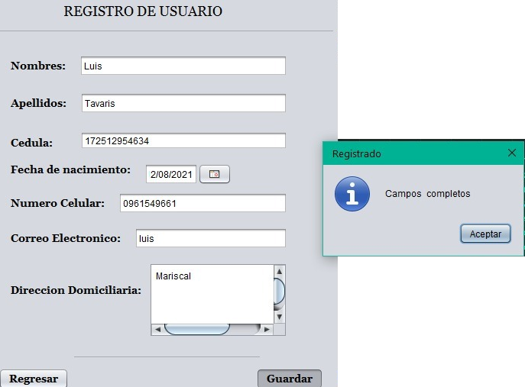

**Campos No Completados**

Por otro lado, si dejamos algún campo del formulario vacío nos aparecerá un mensaje *“CAMPOS NO COMPLETADOS”* y la información no se guardará.

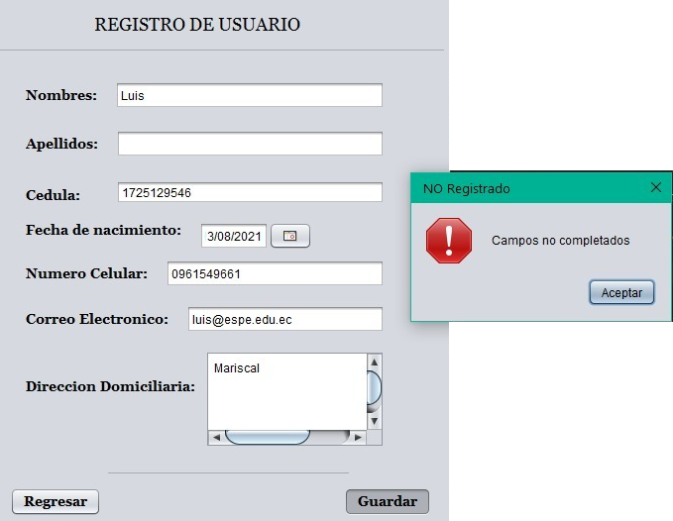

**Tercera Prueba**

|  |  |  |
| --- | --- | --- |
| EC3: x = 10 | Válido | 1719314179 |

Si ingresamos todos los datos solicitados en el formulario y damos al botón registrarse, al ser la cédula válida nos dejará registrarnos sin ningún problema.

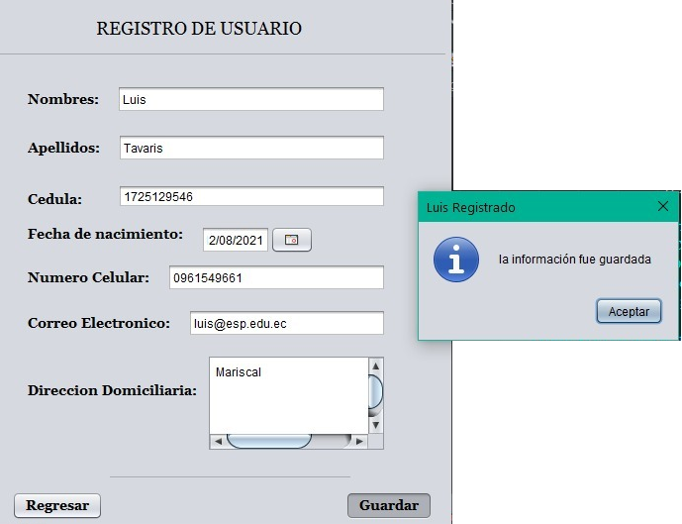

**Cuarta Prueba**

|  |  |  |
| --- | --- | --- |
| EC4: x<10 | No válido | 02312312 |

Como observamos, la cédula es incorrecta dado que su tamaño es menor a 10 y por lo tanto no es válida.

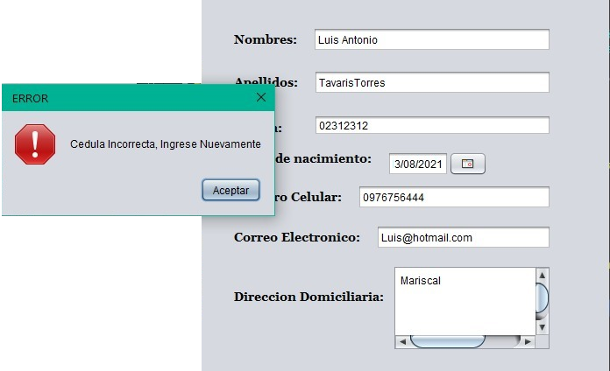

**Quinta Prueba**

|  |  |  |
| --- | --- | --- |
| EC5: x>10 | No válido | 17193114179 |

En este caso la cédula tiene un tamaño mayor a 10 y por lo tanto es una cédula inválida y el sistema no va a permitir registrar dicho usuario.

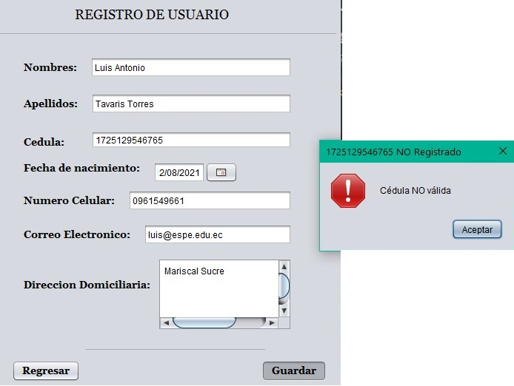

**Sexta, Séptima y Octava Prueba**

|  |  |  |
| --- | --- | --- |
| EC6: x = 10 | Válido | 0961549661 |
| EC7: x > 10 | No válido | 0961549661234 |
| EC8: x < 10 | No válido | 0961549 |

En este caso se debe ingresar correctamente el número celular con una longitud de 10 números y al estar validado no se guarda mientras no esté correctamente ingresada la longitud correspondiente.

